Le suivi comportement

Source : Outil conçu par Audrey Lefrère après s’être formée à la Discipline Positive.
Elle est actuellement assistante de vie scolaire en voie de devenir coordonnatrice de vie scolaire au collège de Doué la Fontaine.

Qu’est ce que c’est ?

- Il s’agit d’un suivi individualisé, personnalisé mis en place au cas par cas selon les fragilités des élèves, à leur demande.
- La co-construction d’un outil sous forme de tableau (voir annexe 2) afin de mettre des mots sur les problèmes rencontrés par l’élève de façon concrète, afin de trouver avec lui/elle les solutions à ces problèmes.
- La mise en place d’un outil appartenant à l’élève et dont lui seul est l’auteur. Les résultats ne peuvent avoir lieu que si l’élève se sent pleinement impliqué et investi dans cette démarche.
- Mon rôle est d’assister l’élève, je prends en note ce qu’il me dit (avec ses mots), je le guide, l’aide à trouver des solutions à ses problèmes.
- Cette démarche nécessite une communication régulière (élève/Audrey et Audrey/prof principal)
- L’élève doit avoir confiance en Audrey pour assurer le bon déroulement de ces rencontres.

Qui le fait et sur quelle base de formation ?

La plupart des professeurs me connaissent mais chaque année, l’équipe pédagogique est complétée par de nouvelles personnes. Ce suivi est fait par moi même, Audrey Lefrère. Je suis surveillante dans le collège et je centralise le secteur disciplinaire. Je me base sur mes études en STAPS (sciences de l’éducation, psychologie de l’enfant-adolescent) et sur mon expérience professionnelle (surveillante, entraineure de basket). Je me sers également des formations que j’ai eues dernièrement sur la discipline positive (recherche de solution, différents outils intégrés dans ce suivi comme le baromètre des émotions) et “manager son équipe de vie scolaire” (pour la communication avec l’élève et la famille, la construction de l’outil…)

Pour qui ?

- des élèves de la 6è à la 3è
- pour un élève en difficulté dans un ou plusieurs domaines (relations aux autres ou à l’adulte, organisation du travail en classe ou à la maison, gestion des émotions…)
- pour des élèves qui ne “se sentent pas bien dans leurs baskets” ou qui ne trouvent pas les solutions à leur problèmes

Pourquoi ?

- Certains élèves refusent, ne peuvent pas ou ne souhaitent pas aller consulter un professionnel médical (psychologue scolaire ou autres en extérieur)
- Pour répondre à une demande de certains élèves d’échanger avec un interlocuteur autre que le prof principal ou la psychologue scolaire.

Quand ?

- N’importe quand dans l’année scolaire entre septembre et juin
- un premier rdv qui dure environ 1 heure pour réaliser le tableau avec l’élève
- ensuite un bilan hebdomadaire d’environ 30 minutes (selon le contenu du tableau) sur temps libre ou temps d’étude

Qui est dans la boucle ?

1. L’élève choisit d’adopter ou non cet outil. Il peut le modifier (l’alléger ou le compléter) au gré de ses envies chaque semaine.
2. J’échange avec le professeur principal sur l’idée de le mettre en place avec tel ou tel élève, pour être en phase avec ce qui peut être dit ou fait également de son côté (ex: appels aux parents…). Il est important aussi d’échanger sur l’utilité de cet outil selon l’élève ainsi que sur les points à aborder dans le tableau (si le professeur a des propositions en amont à faire)
3. Après chaque bilan réalisé avec moi, j’envoie un mail à la famille et au professeur principal qui pourront ainsi consulter l’évolution de cet outil.

Comment se déroule un rendez-vous hebdomadaire ?

L’élève est assis à côté de moi et commence par donner son “émotion du moment” à l’aide d’une roue des émotions (voir annexe 1). Cela permet de lancer la discussion et de situer l’état d’esprit à l’instant X de l’élève.
Ensuite, en reprenant le tableau, l’élève va s’auto-évaluer en coloriant les smileys.

Les questions qu’il se pose chaque semaine entre autres :
➲ “est ce que j’ai été confronté à ce problème ?”
si oui, dans la dernière colonne, je décris la situation / si non, je mets “pas de situation”
➲ “est ce que j’ai essayé d’utiliser les solutions que j’avais notées pour le régler ?”
☺ j’ai essayé et plutôt réussi
😐 j’ai un peu essayé ou pas trop et ça n’a pas trop réussi
☹ je n’ai pas du tout essayé ou je n’ai pas du tout réussi.

Une fois que l’élève s’est auto-évalué, nous entrons dans un échange sur chaque situation, sur chaque problème et nous faisons évoluer l’outil en rajoutant, en enlevant ou en changeant des solutions. Il m’arrive de commenter dans la dernière colonne les situations de l’élève, pour l’encoruager dans sa démarche car chaque erreur est une situation d’apprentissage.
Une fois ce travail terminé, je remplis le tableau (fichier word) et je l’imprime si c’est possible. J’imprime également le tableau vierge (sans couleurs dans la colonne des smileys) pour le bilan suivant, de façon à ce que l’élève reparte avec son bilan et le suivant pour le préparer avant notre prochaine rencontre.
Enfin, j’envoie le bilan par mail au professeur principal et aux parents (sauf si l’élève ne veut pas).

Quelles sont les limites de cet outil ?

- lorsque je considère que l’échange se rapproche dangereusement d’un suivi psychologique, dépassant mes fonctions ou mes compétences
- lorsque les problèmes nommées par l’élève ne peuvent être résolus par lui même (touchant la famille par exemple)
L’objectif de cet outil :

L’objectif principal est d’aider les élèves à aller mieux, à se sentir bien au collège. Certains ont du mal à trouver leur place, à se sentir appréciés, à trouver les bons codes de communication avec les autres (élèves ou adultes)
J’essaie d’aider les élèves à se sentir fiers d’eux au quotidien et à tirer des leçons de leurs erreurs.
Annexe 1 : La roue des émotions

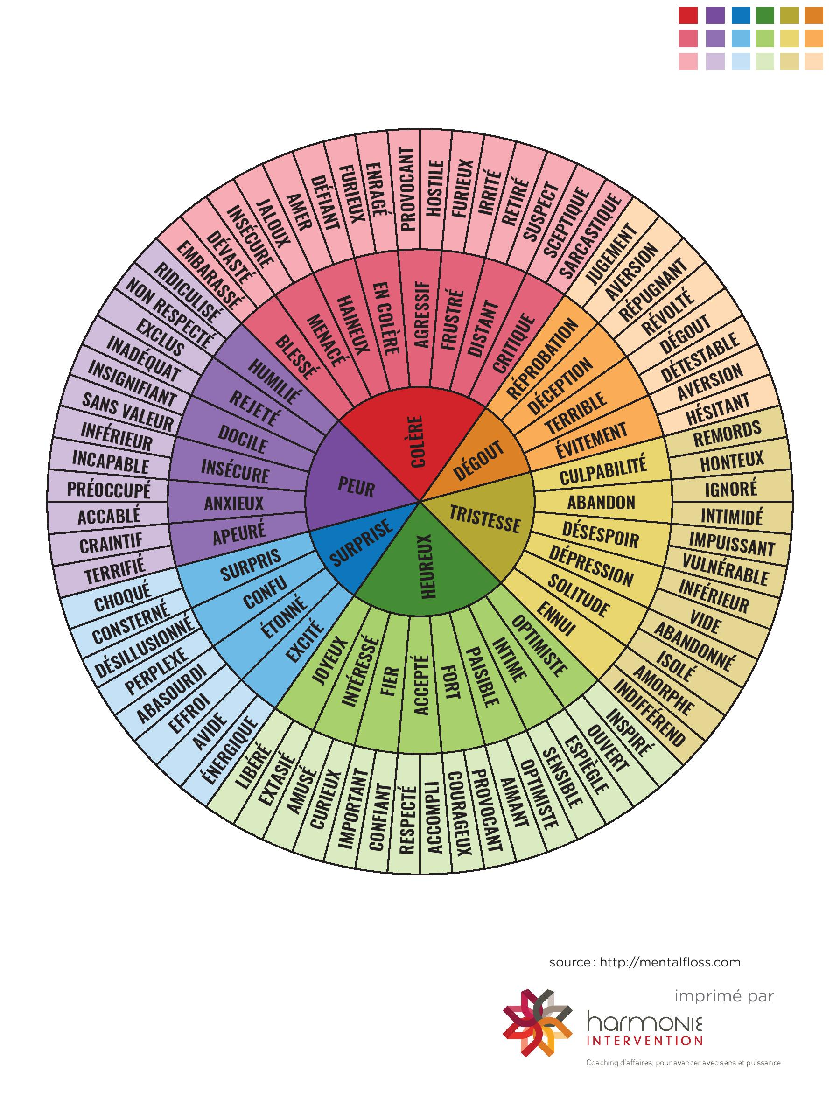

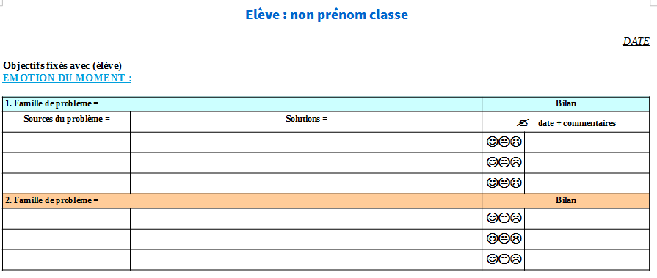
Annexe 2 :tableau type

